PHÒNG GD&ĐT GIA LÂM  ĐỀ THI THỬ  ( Đề thi có 4 trang) | KỲ THI TUYỂN SINH VÀO LỚP 10 THPT  NĂM HỌC 2020 - 2021  Môn thi: Sinh học  Thời gian làm bài: 60 phút, không kể thời gian phát đề

Mã đề thi 001
Họ và tên:.................................................................................SBD:...........................................
Câu 1. Con người là một trong những đại diện của
A. lớp Chim. B. lớp Lưỡng cư. C. lớp Bò sát. D. lớp Thú
Câu 2. Enzim amilaza do tuyến nước bọt tiết ra xúc tác cho quá trình biến đổi tinh bột trong thức ăn thành loại đường nào sau đây?
A. Saccarozơ. B. Glucôzơ. C. Mantôzơ. D. Fructôzơ.
Câu 3. Con người khác với động vật có vú ở điểm nào sau đây?
A. Có âm thanh. B. Biết tư duy. C. Có tuyến vú. D. Nuôi con bằng sữa mẹ.
Câu 4. Thành phần cấu tạo của nhiễm sắc thể gồm
A. mARN và prôtêin loại histôn. B. tARN và prôtêin loại histôn.
C. rARN và prôtêin loại histôn. D. ADN và prôtêin loại histôn.
Câu 5. Phép lai nào sau đây gọi là lai phân tích?
A. P: AA x AA. B. P: Aa x Aa. C. P: aa x aa. D. P: Aa x aa.
Câu 6. Nhân tố sinh thái nào sau đây là nhân tố hữu sinh?
A.Con người. B. Đất. C. Nước. D. Không khí.
Câu 7. Theo lí thuyết, cơ thể có kiểu gen aaBb giảm phân bình thường tạo ra loại giao tử ab chiếm
A. 75%. B. 12,5%. C. 50%. D. 25%.
Câu 8. Đơn phân cấu tạo nên prôtêin là
A. axit amin. B. nuclêôtit. C. ribônuclêôtit. D. nuclêôxôm.
Câu 9. Cá rô phi nuôi ở Việt Nam có các giá trị giới hạn dưới và giới hạn trên về nhiệt độ lần lượt là 5,6⁰C và 42⁰C. Khoảng giá trị nhiệt độ từ 5,6⁰C đến 42⁰C được gọi là
A. giới hạn sinh thái. B. khoảng chống chịu.
C. khoảng gây chết. D. khoảng thuận lợi.
Câu 10. Môi trường sống của sinh vật là nơi sinh vật
A. tìm kiếm thức ăn, nước uống có ở trên mặt đất, trong nước.
B. sinh sống, bao gồm tất cả những gì bao quanh chúng.
C. kiếm ăn và làm chỗ ở như trong nước, mặt đất , trong không khí.
D. chịu tác động của tất cả các yếu tố vô sinh.
Câu 11. Con người được tách ra thành một nhóm nhân tố sinh thái riêng vì con người
A. có tư duy, có lao động.
B. tiến hoá nhất so với các loài động vật khác.
C. có trí tuệ nên vừa khai thác tài nguyên thiên nhiên lại vừa cải tạo thiên nhiên.
D. có khả năng làm chủ thiên nhiên.
Câu 12. Những tính trạng có mức phản ứng rộng thường là những tính trạng
A. chất lượng. B. số lượng.
C. trội - lặn hoàn toàn. D. trội - lặn không hoàn toàn.
Câu 13. Máu được xếp vào loại mô gì?
A. Mô thần kinh. B. Mô cơ. C. Mô liên kết. D. Mô biểu bì.
Câu 14. Hiện tượng ngủ đông của một số động vật là do tác động chủ yếu của nhân tố
A. độ ẩm. B. ánh sáng. C. thức ăn. D. nhiệt độ.
Câu 15. Quá trình quang hợp của cây chỉ có thể diễn ra bình thường ở nhiệt độ môi trường
A. 0°C - 40°C. B. 10°C - 40°C. C. 20°C - 30°C. D. 25°C -35°C.
Câu 16. Vào đêm trăng sáng, bạn Loan tìm một tổ kiến và quan sát kiến bò trên đường mòn nhờ ánh sáng mặt trăng. Loan đặt trên đường đi của kiến chiếc gương nhỏ phản chiếu ánh sáng, sau đó theo dõi hướng bò của kiến. Theo em, Loan sẽ quan sát được hướng bò của kiến như thế nào?
A. Kiến sẽ đi theo hướng ánh sáng do gương phản chiếu.
B. Kiến sẽ tiếp tục bò theo hướng cũ.
C. Kiến sẽ bò theo nhiều hướng khác nhàu.
D. Kiến sẽ không bò được và tụ tập thành nhóm.
Câu 17. Ở người, một cử động hô hấp được tính bằng
A. hai lần hít vào và một lần thở ra. B. một lần hít vào và một lần thở ra.
C. một lần hít vào hoặc một lần thở ra. D. một lần hít vào và hai lần thở ra.
Câu 18. Một gen có chiều dài bằng 510nm. Số nuclêôtit loại Ađênin chiếm 30% tổng số nuclêôtit của gen. Số lượng từng loại nuclêôtit của gen là
A. A=T= 900; G=X= 2100. B. A=T= 900; G=X= 600.
C. A=T= 450; G=X= 300. D. A=T= 600; G=X= 900.
Câu 19. Hiện tượng tỉa cành tự nhiên là gì?
A. Là hiện tượng cây mọc trong rừng có tán lá hẹp, ít cành.
B. Cây trồng tỉa bớt các cành ở phía dưới.
C. Là cành chỉ tập trung ở phần ngọn cây, các cành cây phía dưới sớm bị rụng.
D. Là hiện tượng cây mọc trong rừng có thân cao, mọc thẳng.
Câu 20. Đối tượng thí nghiệm chủ yếu của Menđen là
A. chuột. B. đậu Hà Lan. C. ruồi giấm. D. Ngô.
Câu 21. Tài nguyên tái sinh là dạng tài nguyên
A. sau một thời gian sẽ cạn kiệt.
B. khi sử dụng hợp lí sẽ có điều kiện phát triển, phục hồi.
C. mới được khai thác.
D. sau thời gian sử dụng có thể phục hồi về ban đầu.
Câu 22. Ở người bình thường, thời gian tâm thất nghỉ trong mỗi chu kì tim là bao lâu ?
A. 0,6 giây. B. 0,4 giây. C. 0,5 giây. D. 0,3 giây.
Câu 23. Cho biết tháp tuổi của 3 quần thể sinh vật khác nhau như sau:
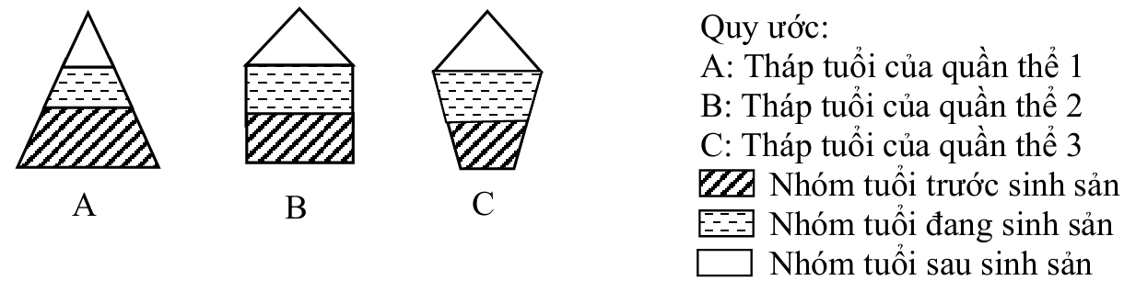
Quan sát 3 tháp tuổi trên có thể biết được xu hướng thay đổi số lượng cá thể của mỗi quần thể như thế nào?
A. Quần thể 2 đang phát triển, quần thể 1 ổn định, quần thể 3 suy giảm.
B. Quần thể 3 đang phát triển, quần thể 2 ổn định, quần thể 1 suy giảm.
C. Quần thể 1 đang phát triển, quần thể 2 ổn định, quần thể 3 suy giảm.
D. Quần thể 1 đang phát triển, quần thể 3 ổn định, quần thể 2 suy giảm.
Câu 24. Chuyển hoá cơ bản là
A. năng lượng tiêu dùng khi cơ thể ở trạng thái lao động cật lực.
B. năng lượng tích luỹ khi cơ thể ở trạng thái lao động cật lực.
C. năng lượng tích luỹ khi cơ thể ở trạng thái hoàn toàn nghỉ ngơi.
D. năng lượng tiêu dùng khi cơ thể ở trạng thái hoàn toàn nghỉ ngơi.
Câu 25. Quan hệ nào sau đây là quan hệ cộng sinh?
A. Vi khuẩn trong nốt sần rễ cây họ đậu. B. Địa y bám trên cành cây.
C. Giun đũa sống trong ruột người. D. Cây nấp ấm bắt côn trùng.
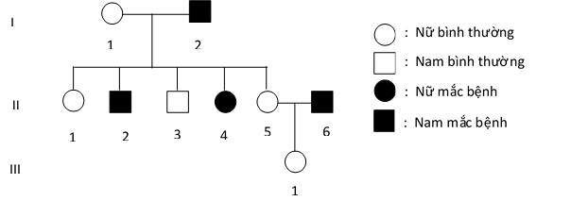
Câu 26. Cho sơ đồ phả hệ dưới đây, biết rằng alen a gây bệnh là lặn so với alen A không gây bệnh và không có đột biến xảy ra ở các cá thể trong phả hệ
Kiểu gen của những người: I-1, II-4, II-5 và III-1 lần lượt là
A. Aa, aa, Aa và Aa. B. aa, Aa, aa và Aa.
C. X^{A}X^{A}, X^{A}Xª , XªXª và X^{A}Xª . D. XªXª, X^{A}Xª, XªXª và X^{A}X^{A}
Câu 27. Trong quá trình lọc máu ở thận, các chất đi qua lỗ lọc nhờ
A. sự vận chuyển chủ động của các kênh ion trên màng lọc.
B. sự chênh lệch áp suất giữa hai bên màng lọc.
C. sự co dãn linh hoạt của các lỗ lọc kèm hoạt động của prôtêin xuyên màng.
D. lực liên kết của dòng chất lỏng cuốn các chất đi qua lỗ lọc.
Câu 28. Tế bào limphô T có khả năng tiết ra chất nào dưới đây?
A. Kháng sinh. B. Kháng thể. C. Kháng nguyên. D. Prôtêin độc.
Câu 29. Mối quan hệ sinh thái nào giúp duy trì mật độ cá thể của quần thể ở mức độ phù hợp?
A. Cạnh tranh cùng loài. B. Kí sinh. C. Cộng sinh. D. Hội sinh.
Câu 30. Ở người, trụ não có chức năng chủ yếu là
A. điều hòa hoạt động của các nội quan, đặc biệt là hoạt động tuần hoàn, hô hấp, tiêu hóa.
B. điều khiển các hoạt động có ý thức của con người.
C. điều hòa, phối hợp các cử động phức tạp và giúp giữ thăng bằng cơ thể.
D. trung ương điều khiển các quá trình trao đổi chất và điều hòa thân nhiệt.
Câu 31. Mối quan hệ dinh dưỡng giữa các loài sinh vật: Rắn, Cỏ, Châu chấu, Ếch, Vi khuẩn sẽ theo sơ đồ nào dưới đây?
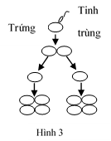
A. Cỏ → Rắn → Châu chấu → Ếch → Vi khuẩn.
B. Cỏ → Châu chấu → Rắn → Vi khuẩn → Ếch.
C. Cỏ → Châu chấu → Ếch → Rắn → Vi khuẩn.
D. Cỏ → Châu chấu → Ếch → Vi khuẩn → Rắn.
Câu 32. Sơ đồ bên (hình 3) mô tả sự hình thành
A. trẻ đồng sinh khác trứng.
B. trẻ đồng sinh cùng trứng.
C. sự hình thành một đứa trẻ.
D. sự phát triển của phôi bình thường ở người.
Câu 33. Tập hợp các kiểu hình của một kiểu gen tương ứng với các môi trường khác nhau được gọi là
A. mức dao động. B. thường biến. C. mức giới hạn. D. mức phản ứng.
Câu 34. Trong công nghệ gen, những loại tế bào nào sau đây được dùng làm tế bào nhận phổ biến hiện nay?
A. E. coli và nấm men. B. E. coli và động vật.
C. Nấm men và thực vật. D. Plasmit và thực vật.
Câu 35. Các giống cây trồng dưa hấu không hạt đã được tạo ra nhờ thành tựu của công nghệ
A. gen. B. chuyển nhân và phôi. C. tế bào. D. enzim/prôtêin.
Câu 36. Hiện tượng ưu thế lai có đặc điểm như thế nào?
A. Con lai giảm sức sinh sản so với bố mẹ.
B. Con lai có tính chống chịu kém hơn bố mẹ.
C. Con lai có sức sống cao hơn bố mẹ.
D. Con lai duy trì kiểu gen vốn có ở bố mẹ.
Câu 37. Bộ NST ở người bình thường có 46 NST. Số NST có trong tế bào sinh dưỡng của người mắc bệnh Đao là
A. 47 NST. B. 24 NST. C. 45 NST. D. 23 NST.
Câu 38. Nhận định nào dưới đây là biểu hiện của hiện tượng giao phối gần ở đời con?
A. con ở đời F1 luôn có các đặc điểm tốt.
B. con luôn có nguồn gen tốt của bố mẹ.
C. con thường sinh trưởng tốt hơn bố mẹ.
D. xuất hiện quái thái, dị tật ở con.
Câu 39. Trong các ví dụ dưới đây, ví dụ nào thuộc thường biến?
A. Lợn con sinh ra có vành tai xẻ thuỳ, chân dị dạng.
B. Bố mẹ bình thường sinh ra con bạch tạng.
C. Tắc kè hoa thay đổi màu sắc theo nền môi trường.
D. Trên cây hoa giấy đỏ xuất hiện cành hoa trắng.
Câu 40. Mật độ cá thể của quần thể sinh vật là
A. số lượng cá thể có trong quần thể.
B. tỉ lệ các nhóm tuổi trong quần thể
C. số lượng cá thể sinh vật sống trên một đơn vị diện tích hay thể tích.
D. tỉ lệ đực và cái trong quần thể.
----------------- Hết ----------------

PHÒNG GD & ĐT GIA LÂM  ĐỀ THI THỬ  (Đề thi có 4 trang) | KỲ THI TUYỂN SINH VÀO LỚP 10 THPT  NĂM HỌC 2020 – 2021  Môn: SINH HỌC  Thời gian làm bài: 60 phút, không kể thời gian phát đề
Mã đề 002
Họ và tên:......................................................................SBD:...........................................
Câu 1. Một loài có bộ nhiễm sắc thể lưỡng bội 2n = 24, kì đầu của giảm phân I trong tế bào có
A. 48 crômatit và 24 tâm động. B. 24 crômatit và 24 tâm động.
C. 48 crômatit và 48 tâm động. D. 12 crômatit và 12 tâm động.
Câu 2. Enzim trysin do dạ dày tiết ra xúc tác cho quá trình biến đổi chất nào trong thức ăn?
A. Lipit. B. Glucôzơ. C. Prôtêin. D. Tinh bột.
Câu 3. Trong giảm phân, hiện tượng NST kép xoắn cực đại và xếp thành hai hàng ở mặt phẳng xích đạo của thoi phân bào xảy ra ở kì nào?
A. Kì giữa I. B. Kì đầu II. C.Kì đầu I. D. Kì giữa II.
Câu 4. Hình dạng nhiễm sắc thể được quan sát rõ nhất vào kì nào?
A. Kì đầu. B. Kì sau. C. Kì giữa. D. Kì cuối.
Câu 5. Từ một vài cây mang các đặc tính tốt, có thể áp dụng phương pháp hoặc công nghệ nào sau đây để tạo ra số lượng lớn cây giống mang đặc tính tốt trong một thời gian ngắn, đáp ứng yêu cầu của sản xuất?
A. Công nghệ gen. B. Phương pháp tự thụ phấn bắt buộc.
C. Công nghệ chuyển nhân và phôi. D. Công nghệ tế bào.
Câu 6. Nhân tố sinh thái nào sau đây là nhân tố hữu sinh?
A. San hô. B. Đất. C. Nước. D. Không khí.
Câu 7. Theo lí thuyết, cơ thể có kiểu gen AaBb giảm phân bình thường tạo ra loại giao tử ab chiếm
A. 75%. B. 12,5%. C. 50%. D. 25%.
Câu 8. Đơn phân cấu tạo nên ADN là
A. axit amin. B. nuclêôtit. C. ribônuclêôtit. D. nuclêôxôm.
Câu 9. Loại biến dị nào sau đây phát sinh trong đời cá thể, do ảnh hưởng trực tiếp của môi trường, biểu hiện đồng loạt theo một hướng xác định và không di truyền được?
A. Biến dị tổ hợp. B. Thường biến.
C. Đột biến gen. D. Đột biến nhiễm sắc thể.
Câu 10. Ở người, nhịp hô hấp được tính bằng
A. hai lần hít vào và một lần thở ra. B. một lần hít vào và một lần thở ra.
C. số lần hít vào và thở ra trong 1 giờ. D. số lần hít vào và thở ra trong 1 phút.
Câu 11. Ở đậu Hà Lan, cho cây hoa đỏ thuần chủng giao phấn với cây hoa trắng thuần chủng, thu được F1 toàn cây hoa đỏ. Cho cây hoa đỏ F1 tự thụ phấn thu được F2. Theo lí thuyết, F2 gồm:
A. 100% cây hoa đỏ. B. 75% cây hoa đỏ, 25% cây hoa trắng.
C. 75% cây hoa trắng, 25% cây hoa đỏ. D. 50% cây hoa đỏ, 50% cây hoa trắng.
Câu 12. Quan hệ nào sau đây là quan hệ hội sinh?
A. Vi khuẩn trong nốt sần rễ cây họ đậu. B. Địa y bám trên cành cây.
C. Giun đũa sống trong ruột người. D. Cây nấp ấm bắt côn trùng.
Câu 13. Bắp tay được cấu tạo từ loại mô nào?
A. Mô thần kinh. B. Mô liên kết. C. Mô cơ. D. Mô biểu bì.
Câu 14. Hiện tượng phơi nắng của một số động vật là do tác động chủ yếu của nhân tố
A. độ ẩm. B. ánh sáng. C. thức ăn. D. nhiệt độ.
Câu 15. Loại tế bào nào sau đây có bộ nhiễm sắc thể đơn bội?
A. Tinh trùng. B. Hợp tử. C. Noãn nguyên tử. D. Tinh nguyên bào.
Câu 16. Các hình dưới đây mô tả các tế bào ở các kì khác nhau của quá trình nguyên phân.
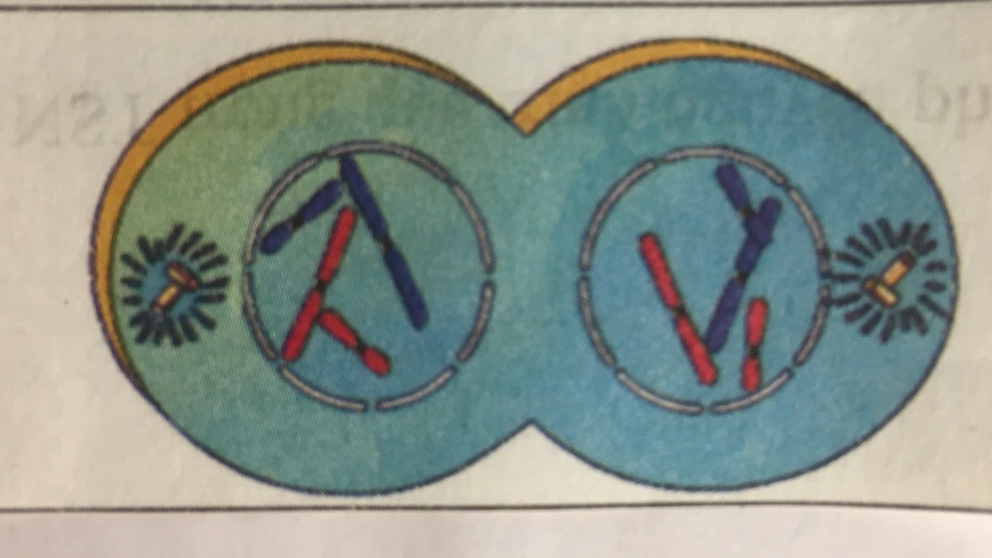
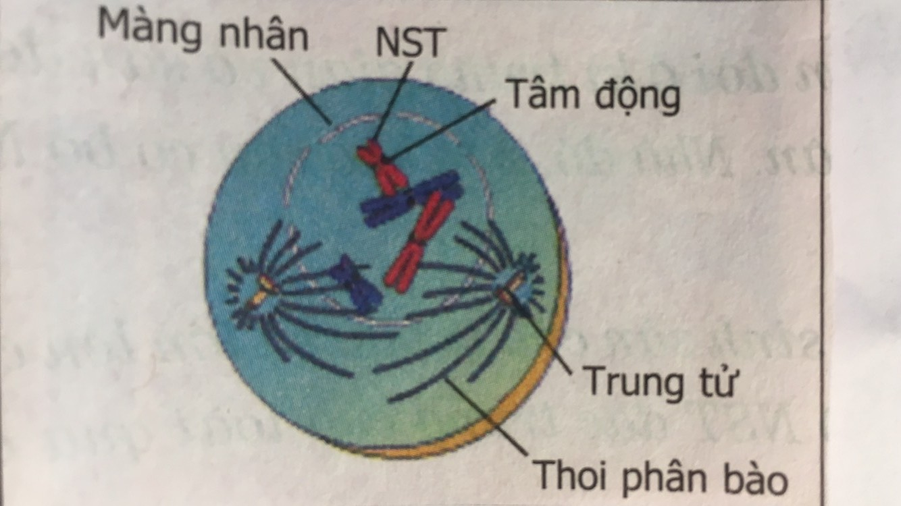
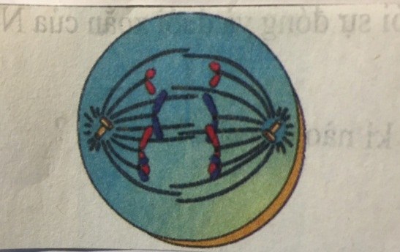
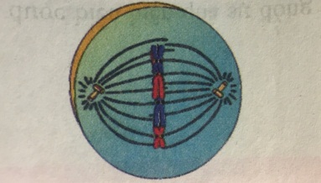
(IV)
(III)
(II)
(I)

Thứ tự đúng các kì là
A. (I), (II), (IV),(III). B. (I), (II), (III), (IV).
C. (I), (IV), (III), (II). D. (II), (I), (IV), (III).
Câu 17. Một trong những đặc điểm của di truyền liên kết là
A. hạn chế xuất hiện biến dị tổ hợp. B. ổn định số lượng vật chất di truyền
C. tạo sự đa dạng trong giao tử. D. hình thành nhiều đặc điểm di truyền mới.
Câu 18. Một gen có chiều dài bằng 646 nm. Số nuclêôtit loại Ađênin chiếm 30% tổng số nuclêôtit của gen. Số lượng từng loại nuclêôtit của gen là
A. A=T= 1140; G=X= 2660. B. A=T= 1140; G=X= 760.
C. A=T= 570; G=X= 380. D. A=T= 760; G=X= 1140.
Câu 19. Hoocmôn nào sau đây được dùng để trị bệnh đái tháo đường ở người?
A. Insulin. B. Ađrênalin. C. Tirôxin. D.Glucagôn.
Câu 20. Đối tượng thí nghiệm di truyền liên kết của Moocgan là
A. chuột. B. đậu Hà Lan. C. ruồi giấm. D. Ngô.
Câu 21. Cơ thể sinh vật được coi là môi trường sống khi cơ thể chúng là
A. nơi ở của các sinh vật khác.
B. nơi các sinh vật khác có thể đến lấy chất dinh dưỡng.
C. nơi ở, nơi lấy thức ăn, nước uống của các sinh vật khác.
D. nơi sinh sản của các sinh vật khác.
Câu 22. Ở người bình thường, thời gian tâm nhĩ nghỉ trong mỗi chu kì tim là bao lâu ?
A. 0,8 giây. B. 0,7 giây. C. 0,6 giây. D. 0,5 giây.
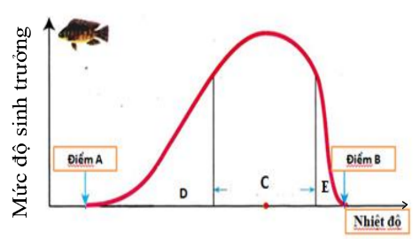
Câu 23. Quan sát sơ đồ mô tả giới hạn sinh thái về nhiệt độ của cá rô phi ở Việt Nam và cho biết nhận xét nào sau đây không đúng ?
A. Khoảng C và D là các khoảng thuận lợi.
B. Khoảng E là khoảng chống chịu.
C. Nhiệt độ dưới điểm A, trên điểm B thì cá rô phi sẽ chết.
D. Cá rô phi sinh trưởng mạnh nhất trong khoảng C.

Câu 24. Kì nào sau đây chiếm nhiều thời gian nhất trong chu kì tế bào?
A. Kì sau. B. Kì đầu. C. Kì giữa. D. Kì trung gian.
Câu 25. Động vật ưa tối là
A. lươn. B. bò. C. dê. D. cừu.
Câu 26. Quần thể người có những đặc trưng khác với quần thể sinh vật do
A. bộ não phát triển. B. tay chân khéo léo.
C. văn hoá và giáo dục. D. lao động – tư duy.
Câu 27. Một gen sau đột biến có chiều dài không đổi nhưng tăng thêm một liên kết hiđrô. Gen này bị đột biến dạng
A. thay thế một cặp G-X bằng một cặp A-T.
B. mất một cặp nuclêôtit.
C. thêm một cặp nuclêôtit.
D. thay thế một cặp A-T bằng một cặp G-X.
Câu 28. Tế bào limphô B có khả năng tiết ra chất nào dưới đây?
A. Kháng sinh. B. Kháng thể. C. Kháng nguyên. D. Prôtêin độc.
Câu 29. Đột biến gen là những biến đổi trong
A. cấu trúc của gen liên quan tới một hoặc một số cặp nuclêôtit.
B. vật chất di truyền.
C. kiểu hình của cùng một kiểu gen.
D. cấu trúc nhiễm sắc thể liên quan đến một hoặc một số đoạn NST.
Câu 30. Ở người, tiểu não có chức năng chủ yếu là
A. điều hòa hoạt động của các nội quan: hoạt động tuần hoàn, hô hấp, tiêu hóa...
B. điều khiển các hoạt động có ý thức của con người.
C. điều hòa, phối hợp các cử động phức tạp và giúp giữ thăng bằng cơ thể.
D. trung ương điều khiển các quá trình trao đổi chất và điều hòa thân nhiệt.
Câu 31. Mối quan hệ dinh dưỡng giữa các loài sinh vật: Sâu, Cỏ, Chim Chích, Mèo, Vi khuẩn sẽ theo sơ đồ nào dưới đây?
A. Cỏ → Vi khuẩn → Sâu → Chim Chích → Mèo.
B. Cỏ → Sâu → Vi khuẩn → Chim Chích → Mèo.
C. Cỏ → Sâu → Chim Chích → Vi khuẩn → Mèo.
D. Cỏ → Sâu → Chim Chích → Mèo → Vi khuẩn.
Câu 32. Mối quan hệ giữa tò vò và nhện được mô tả trong câu ca dao: “ Tò vò mà nuôi con nhện, về sau nó lớn nó quyện nhau đi; tò vò ngồi khóc tỉ ti, nhện ơi, nhện hỡi, nhện đi đằng nào” là
A. vật ăn thịt – con mồi. B. hội sinh
C. vật kí sinh – vật chủ. D. cộng sinh.
Câu 33. Mối quan hệ giữa gen và tính trạng được biểu hiện qua sơ đồ nào sau đây?
A. Gen → mARN → Pôlipeptit → Prôtêin → Tính trạng.
B. Gen → rARN → mARN → Prôtêin → Tính trạng.
C. ADN → tARN → Prôtêin → Pôlipeptit → Tính trạng.
D. Gen → mARN → tARN → Pôlipeptit → Tính trạng.
Câu 34. Nhóm sinh vật nào dưới đây được xếp vào nhóm động vật biến nhiệt?
A. Cá rô phi, cá chép, ếch, cá sấu. B. Cá sấu, thỏ, ếch, dơi.
C. Bồ câu, mèo, thỏ, dơi. D. Bồ câu, cá rô phi, cá chép, mèo.

Câu 35. Cá ép bám vào rùa biển hoặc cá lớn, nhờ đó được rùa và cá lớn đưa đi xa. Cá ép, rùa biển và cá lớn có mối quan hệ nào dưới đây?
A. Cộng sinh. B. Ký sinh. C. Nữa kí sinh. D. Hội sinh.
Câu 36. Lá cây ưa sáng có đặc điểm hình thái như thế nào?
A. Phiến lá rộng, màu xanh sẫm. C. Phiến lá dày, rộng, màu xanh nhạt.
B. Phiến lá hẹp, dày, màu xanh nhạt.. D. Phiến lá hẹp, mỏng, màu xanh sẫm.
Câu 37. Giới hạn sinh thái là
A. giới hạn chịu đựng của cơ thể sinh vật đối với một nhân tố sinh thái.
B. giới hạn chịu đựng của cơ thể sinh vật đối với các nhân tố sinh thái.
C. khoảng thuận lợi của một nhân tố sinh thái đảm bảo cơ thể sinh vật sinh trưởng và phát triển tốt.
D. khoảng tác động có lợi nhất của nhân tố sinh thái đối với cơ thể sinh vật.
Câu 38. Khi động vật giao phối gần thì ở đời con
A. F1 luôn có các đặc điểm tốt.
B. luôn có nguồn gen tốt của bố mẹ.
C. thường sinh trưởng tốt hơn bố mẹ.
D. xuất hiện quái thái, dị tật ở con.
Câu 39. Vị trí liên kết nhiễm sắc thể (NST) với thoi phân bào giúp NST di chuyển về 2 cực trong quá trình phân bào là
A. tâm động. B. đầu mút. C. nuclêôxôm. D. vị trí bất kỳ.
Câu 40. Tập thể cá thể nào sau đây là một quần thể sinh vật?
A. Tập thể cá chép, cá mè, cá trắm sống trong một ao.
B. Tập thể thỏ, rắn, hổ trong rừng U Minh.
C. Tập thể cá thể lúa Nhật Bản trong cùng ruộng.
D. Tập thể rắn tại châu Á và châu Phi.
----------------- Hết ----------------

PHÒNG GD&ĐT GIA LÂM | KỲ THI TUYỂN SINH VÀO LỚP 10 TRUNG HỌC PHỔ THÔNG  MA TRẬN ĐỀ THI MÔN SINH HỌC  Năm học: 2020-2021
Cấp độ  Nội  dung | Nhận biết | Thông hiểu | Vận dụng |  | Cộng
 |  |  | Cấp độ thấp | Cấp độ cao
 | TNKQ | TNKQ | TNKQ | TNKQ
Chương trình sinh 8 | 6 câu  1,5đ | 2 câu  0,5đ | 1 câu  0,25đ | 1 câu  0,25 đ
Di truyền và biến dị | 8 câu  2đ | 4 câu  1đ | 3 câu  0,75đ | 2 câu  0,5đ
Sinh vật và môi trường | 6 câu  1,5đ | 4 câu  1đ | 2 câu  0,5đ | 1 câu  0,25đ
Tổng số câu | 20 câu | 10 câu | 6 câu | 4 câu | 40 câu
Tổng số điểm | 5 | 2.5 | 1.5 | 1 | 10
Tỉ lệ % | 50% | 25% | 15% | 10% | 100%

PHÒNG GD&ĐT GIA LÂM | KỲ THI TUYỂN SINH VÀO LỚP 10 TRUNG HỌC PHỔ THÔNG  ĐÁP ÁN, BIỂU ĐIỂM CHẤM MÔN SINH HỌC  Năm học: 2020-2021

Trắc nghiệm khách quan: mỗi đáp án đúng 0,25 điểm

Đề 001:
1 | D | 9 | A | 17 | C | 25 | A | 33 | D
2 | B | 10 | B | 18 | B | 26 | A | 34 | A
3 | B | 11 | C | 19 | C | 27 | B | 35 | A
4 | D | 12 | B | 20 | B | 28 | D | 36 | C
5 | D | 13 | C | 21 | B | 29 | A | 37 | B
6 | A | 14 | D | 22 | C | 30 | A | 38 | D
7 | C | 15 | B | 23 | C | 31 | C | 39 | C
8 | A | 16 | A | 24 | D | 32 | B | 40 | C

Đề 002:
1 | A | 9 | B | 17 | A | 25 | A | 33 | A
2 | C | 10 | D | 18 | B | 26 | D | 34 | A
3 | A | 11 | B | 19 | A | 27 | D | 35 | D
4 | C | 12 | B | 20 | C | 28 | C | 36 | C
5 | D | 13 | C | 21 | B | 29 | A | 37 | A
6 | A | 14 | D | 22 | B | 30 | C | 38 | D
7 | D | 15 | A | 23 | A | 31 | D | 39 | A
8 | B | 16 | C | 24 | D | 32 | A | 40 | C

